Trên Windows và Kali Linux tạo 3 người dùng có tài khoản và mật khẩu như dưới

|  |  |
| --- | --- |
| Tài khoản | Mật khẩu |
| dotiensi4 | 1111 |
| dotiensi6 | 111111 |
| dotiensi8 | 11111111 |

Trên kali tải john(đã được hỗ trợ sẵn trên kali linux)

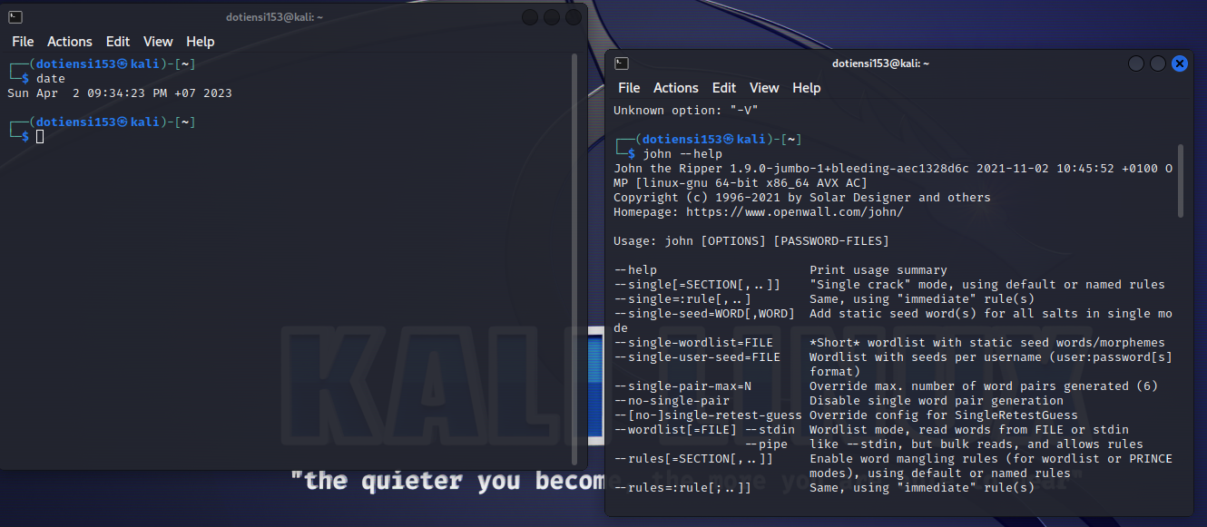

Người dùng đã được tạo, dùng **sudo cat /etc/shadow** để xem tìa khoản mật khẩu người dùng

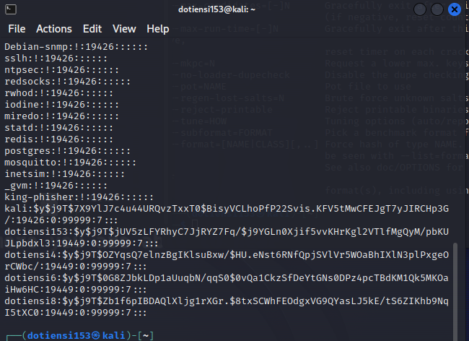

Coppy vào file password

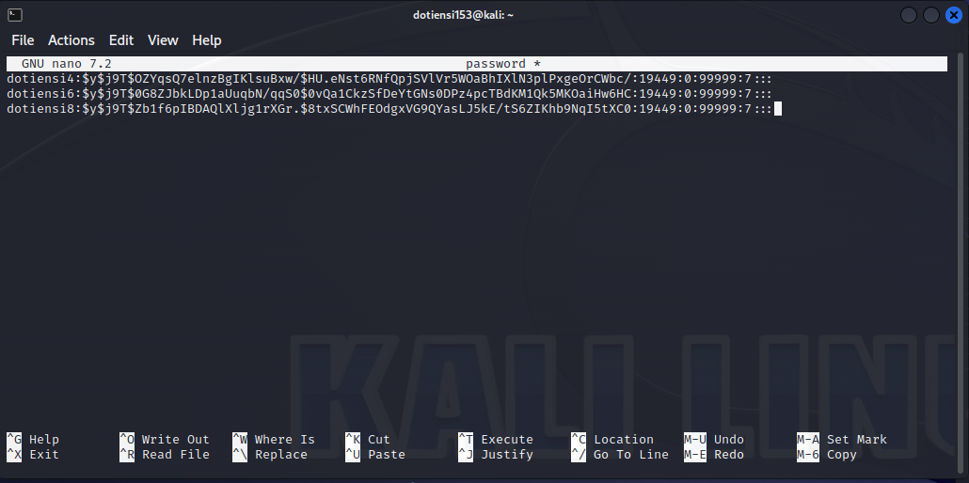

Crack mật khẩu bằng john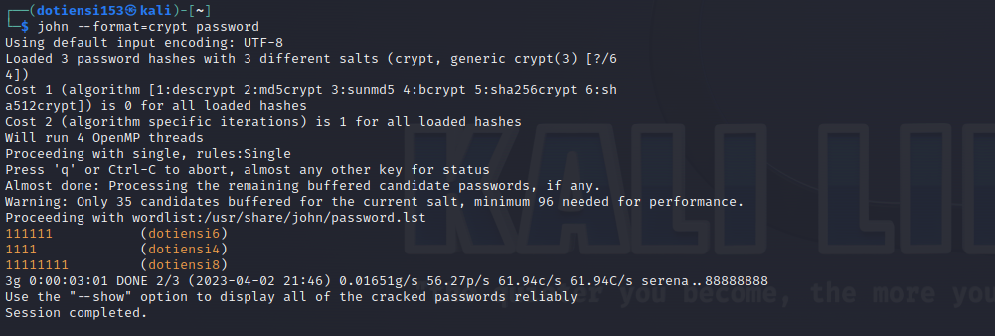

Tải mimikatz và John the ripper cho Windows

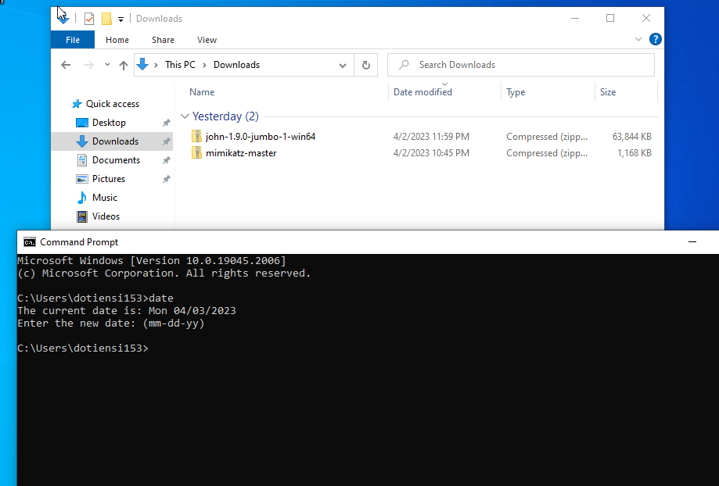

giải thích: các thông tin tài khoản người dùng được lưu trữ trong registry key

HKEY_LOCAL_MACHINE\SAM và

HKEY_LOCAL_MACHINE\SECURITY. Tuy nhiên, các thông tin này được

mã hóa và bảo vệ chặt chẽ để đảm bảo an toàn cho người dùng

Tài khoản mật khẩu được lưu ở file hash.txt

Xóa dữ liệu thừa trong file, để lại tài khoản và mật khẩu dạng hash

Crack mật khẩu

